Министерство образования и науки Российской Федерации

Федеральное государственное автономное образовательное

учреждение высшего образования

МОСКОВСКИЙ ПОЛИТЕХНИЧЕСКИЙ УНИВЕРСИТЕТ

(МОСКОВСКИЙ ПОЛИТЕХ)

Факультет информационных технологий

Кафедра «Прикладная информатика»

Форма обучения: очная

Лабораторная работа №2

Реализация структуры Data Vault

по дисциплине

«Параллельное программирование»

|  |  |  |
| --- | --- | --- |
| Студент | (личная подпись) | Т.Р.Халфеев |

Москва 2024

СОДЕРЖАНИЕ

Результаты выполнения работы 3

# Результаты выполнения работы

Для начала работы был выбран вариант 11: система должна описывать порядок приема заявки на поставку продукции на хлебокомбинате.

В начале была реализована структуру базы данных в соответствии с моделью 3NF, которая представлена на рисунке 1.

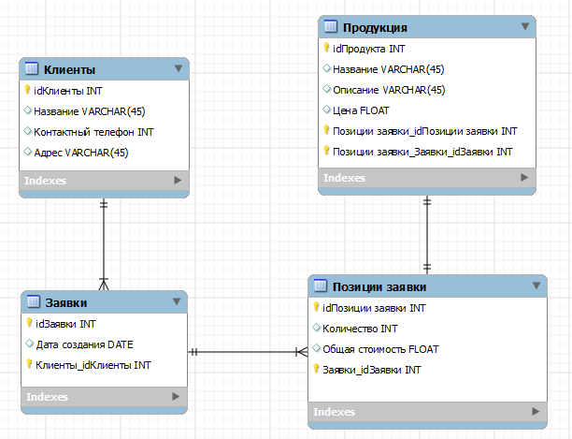

Рисунок 1 – Модель 3NF

Задокументированный SQL код создания базы данных расположен в прикрепленном файле “3NF.sql”.

В свою очередь структура базы данных в соответствии с моделью Data Vault представлена на рисунке 2.

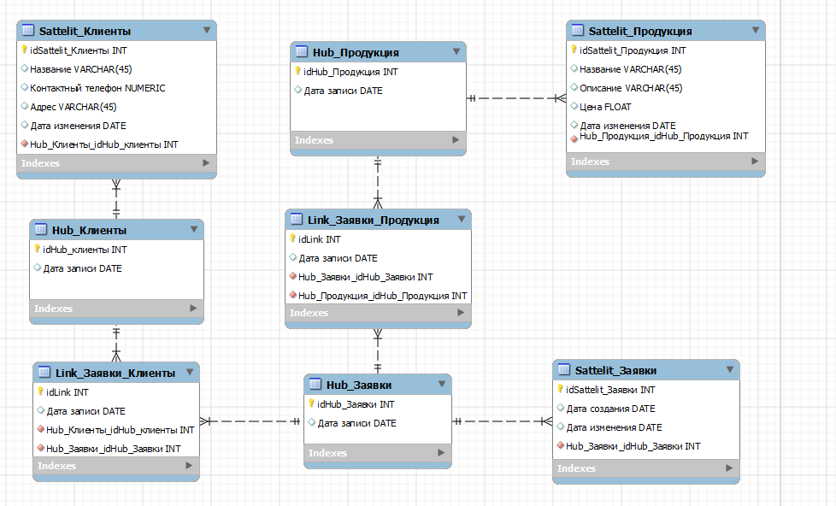

Рисунок 2 – Модель Data Vault

Задокументированный SQL код создания базы данных расположен в прикрепленном файле “Data_Vault.sql”.